GE Urinaldeckel Corso
Geberit

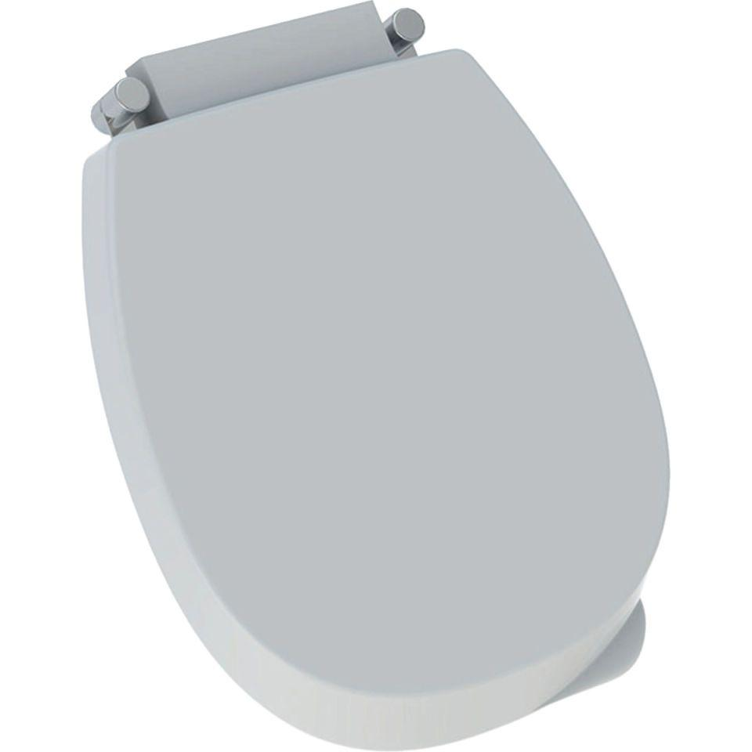Eigenschaften
GTIN:
4022009160895
HAN:
573900000
Werkstoff
Kunststoff
Art des Zubehörs
Deckel

